
г. Киренск
2021 г.
Библиотечные проекты:
как написать и оформить проект
Методические рекомендации

МКУ «Межпоселенческая библиотека» МО Киренский район
Методико-библиографический отдел

Содержание

1.Введение 2

2.Библиотечные проекты:
как написать и оформить проект 3

2.1. Свойства проекта 3

2.2. Фазы проекта 3

2.3. Структура проекта 6

2.4. Основные требования, которым должен отвечать проект 10

2.5. Результаты работы проекта 17

2.6. Алгоритм оформления проектной документации 17

3.Заключение 18

Приложение 1 19

Список источников 23

- Введение
Библиотечные проекты - это ответ на вызовы сегодняшнего дня, когда проектная деятельность становится неотъемлемой частью библиотечной работы. Реализация проекта предполагает обоснование выбранной темы, поиск соответствующих форм, мероприятий, взаимодействие с большим количеством партнеров местного сообщества, поддержку органов власти, слаженную работу команды исполнителей. Высокую оценку получают инновационный подход, новизна принятых решений, актуальность и соответствие задачам библиотечной деятельности, а также потенциальный интерес аудитории. Важно проанализировать итоги реализованного проекта, понять его эффективность и целесообразность.

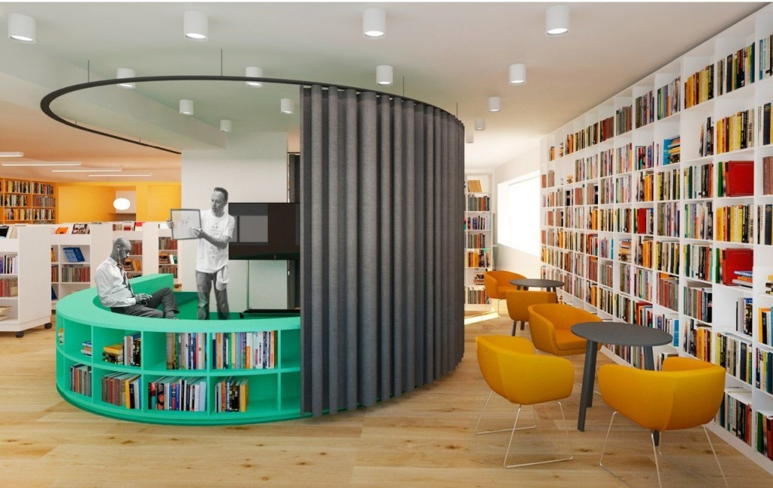



- Библиотечные проекты: как написать и оформить проект
Проектная деятельность стала одним из важнейших направлений плановой библиотечной работы, участие библиотечной команды в конкурсах свидетельствует об уровне зрелости, профессионализме, уверенности и желании соревноваться.
Социальный проект - программа реальных действий, цель которого направлена на решение актуальной социальной проблемы в обществе, а задачи - на позитивные результаты и изменения в обществе.
Проект - комплекс планомерных действий, предпринимаемых для решения проблемы определенной целевой группы, ограниченных по времени и ресурсам, с конкретными результатами.
Библиотечный проект – это социальный некоммерческий проект, который предназначен для изменения ситуации в области обеспечения более полного, качественного и эффективного доступа к информации, как целевых читательских групп, так и широкой общественности города.
В результате реализации проекта возникают новые образовательные, информационные, культурные и социальные услуги, новые возможности, новые структуры.

  - Свойства проекта
У проекта есть свои свойства:
- Временные ограничения
- Момент начала и окончания работ (решения проблемы)
- Завершенность результата
- Решение крупной, хорошо структурированной проблемы
- Реализация определенного объема ресурсов
- Явно выраженная цель.

  - Фазы проекта
Библиотечный проект можно разделить на следующие фазы:
- Концепция
- Разработка
- Реализация
- Завершение
Начальная фаза проекта – разработка концепции, включающая в себя:
- Сбор первичных данных и их анализ
- Выявление проблемной ситуации и необходимости в изменениях
- Определение цели, задач, основных требований, необходимых ресурсов, времени и средств, анализ окружения проекта, отбор участников проекта, определение возможных рисков
- Определение возможных путей решения проблемы, их оценка, выработка на их основе предложений
- Поиск финансирующих организаций и оформление заявок на финансирование.
В первую очередь важно определить основную идею проекта. Необходимо определить:
- Для каких групп пользователей необходимо осуществление проекта
- Действительно ли основная проектная идея отвечает современной ситуации, требованиям или потребностям целевой аудитории
- Необходимо показать, как и почему возникла проблема (или потребность) целевой аудитории и почему именно данная библиотека сможет ее решить. Идея необходимости проекта должна быть подтверждена конкретными данными, реальной статистикой, экспертными оценками, публикациями в прессе, обращениями пользователей и т.д.
Наибольшую трудность вызывает формулировка цели и задач.
Цель – конечный (отдаленный) результат или продукт, то, во имя чего предпринимается проект (общие утверждения, которые не могут быть оценены количественно). Это сформулированный желаемый результат с точки зрения пользователей или библиотеки, который имеет долгосрочный характер. Отвечает на вопрос – «зачем?».
Задачи проекта всегда связаны с поставленной проблемой и указывают на промежуточные и итоговые результаты проекта. Они отражают количественные и (или) качественные изменения ситуации. Задачи всегда предусматривают совершение определенного действия. Когда говорится «улучшение» или «повышение» чего-либо, то непонятно, какой конкретно результат позволит считать задачи выполненными, а проект осуществленным. Так как за задачами всегда стоят определенные результаты, лучше формулировать их глаголами (создать… объединить…изменить).
Формулируя задачу, ответьте на вопросы:
- Предусматривает ли задача определенный срок выполнения
- Обозначено ли в задаче «что» и «как» вместо «зачем» и «почему»
- Поддается ли задача измерению и проверке (каким способом определить ее выполнение)
- Выполнима ли задача
- Понятна ли задача, сформулирована ли ясным и понятным языком
- Не забудьте, что цели не равны задачам.
Следующей фазой является фаза разработки.
Ее главным содержанием является разработка основных компонентов проекта и подготовка к его реализации. Общее содержание работ можно сформулировать так:
- Назначение руководителя и формирование команды
- Разработка основного содержания проекта (структуры проекта, основных работ и ресурсов, определение конечных результатов)
- Структурное планирование (составление календарных планов, графиков работ и обеспечения, сметы и бюджета проекта, определение технологии управления и контроля, учет возможных рисков)
- Заключение договора на получение финансирования.
Должно быть ясно, какие мероприятия необходимо провести для достижения намеченных результатов и для решения поставленных задач. Объясните, что будет сделано, кто будет осуществлять эти действия, как именно, когда и в какой последовательности, какие ресурсы будут привлечены.
На фазе реализации проекта выполняются основные работы проекта, необходимые для достижения поставленной цели. По мере осуществления проекта руководитель постоянно контролирует ход работ. Контроль заключается в сборе фактических данных о ходе работ и сравнении их с плановыми.
На фазе завершения проекта достигаются конечные цели проекта, осуществляется подведение итогов и закрытие проекта. Основное содержание работ обычно состоит в следующем:
- Организация PR-кампании, проведение презентаций
- Введение объекта в действие
- Разработка методических материалов, публикаций в СМИ
- Оценка результатов проекта и подведение итогов
- Подготовка финансовых и содержательных отчетов для финансирующих организаций
- Закрытие проекта.
Названия творческих проектов
Для того чтобы привлечь внимание к своей проектной деятельности, необходимо придумать оригинальное название творческого проекта, которое бы соответствовало его содержанию, но было понятно и заинтересовало тех людей, кто не знаком с темой и предметом проекта. Для написания красивого и креативного названия проекта следует использовать оригинальные эпитеты, оксюморон (образное сочетание противоречащих друг другу понятий; остроумное сопоставление противоречивых понятий) и рифму, но стоит помнить, что сложные слова, термины и длинные предложения не подходят для творческих названий, так как трудно воспринимаются слушателями.
  - Структура проекта
Структура проекта должна быть следующей:
- Введение;
- Краткое описание проекта;
- Постановка проблемы;
- Цель проекта;
- Задачи проекта;
- Сроки реализации проекта;
- Участники проекта, направления его деятельности;
- Содержание проекта;
- Бюджет проекта;
- Ожидаемые результаты;
- Перспективы развития
Введение должно содержать оценку современного состояния решаемой проблемы, основание и исходные данные для разработки темы. Во введении должны быть показаны актуальность н новизна темы проекта.
Примеры:
Чтение книг является определяющим в образовании и развитии, мировоззренческом и нравственном становлении личности. Задача родителей, педагогов, библиотекарей - воспитывать любовь к печатному слову, уметь непринужденно и интересно вести беседу о прочитанном, способствуя формированию устойчивого интереса к произведениям литературы. Мировой опыт подсказывает надо как можно раньше приобщать ребенка к книге и чтению - кладезю знаний, идей, мудрости.
Краткое описание проекта включает в себя, описание необходимости данного проекта.
Пример:
Данный проект необходим для формирования читательской потребности ребенка в дошкольный период его развития. Именно в возрасте до семи лет у ребенка вырабатывается свое отношение к книге и чтению, к библиотеке с ее многообразием ярких, интересных книг, к библиотекарям, которые всегда приветливы и с радостью помогают маленькому читателю. И от того, станет ли чтение для ребенка радостным, а посещение библиотеки ярким и интересным событием, зависит посещение ее маленьким читателям в будущем.
Постановка проблемы (наиболее важная часть вашего проекта).
Определите проблему, которую необходимо решить, укажите целевую группу и опишите ее потребности, используя объективные данные. По возможности используйте исследования и формулировки проекта.
Пример:
Дети читают мало. В большинстве семей книга перестает быть темой для разговора, исчезают домашние библиотеки. Происходит утрата традиций семейного чтения, совместного общения по поводу прочитанного, что сближало членов семьи, объединяло их духовно. А ведь именно в дошкольном возрасте у ребенка пробуждается интерес к чтению, в его сознании закладываются такие важные понятия, как добро и зло, сочувствие и милосердие.
Цель - общее описание окончательного результата, достигнутого вследствие произведенных изменений, привязываемое к описанию потребностей (часто носит долгосрочный характер).
Примеры:
• Приобщение детей и родителей к систематическому чтению и регулярному посещению библиотеки
• Возрождения традиций семейного чтения
Задача - измеряемый, привязанный во времени результат, который организация стремится достичь в рамках реализации проекта. Задача носит более узкое определение, чем цель. Как и цель, она относится к описанию потребности. (часто носит краткосрочный характер, например, один год). Каждая задача - это своего рода ступень, приближающая к цели. Задача должна быть конкретной, измеряемой, достижимой, соответствовать обшей цели, и предполагать конкретные сроки выполнения, при выполнении которых будет достигнута цель. Каждая задача должна предполагать конкретные, легко наблюдаемые и измеряемые результаты.
Советы по написанию целей и задач:
• Цели и задачи должны относиться непосредственно к описанию потребностей;
• Следует выделить достаточно времени для выполнения задач, поскольку это всегда требует больше времени, чем запланировано;
• В задачах не описываются методы;
• Следует определить, каким образом вы будете проводить оценку изменений, достигнутых в ходе выполнения задач.
• Если окажется, что нет возможности измерить результат, возможно, вам следует пересмотреть задачи.

Пример:
• Разработать систему мероприятий для родителей в помощь приобщению детей к чтению, в помощь выбору необходимой литературы для семейного чтения;
• Воспитывать у детей любовь к книге, формировать устойчивый интерес к чтению, стимулировать читательскую активность детей и взрослых;
• Организовать информационную помощь воспитателям, родителям по вопросам образования и воспитания дошкольников;
• Установить доверительные и плодотворные связи со всеми участниками проекта;
• Сформировать образ библиотеки как теплого и радостного дома;
• Привлечь к чтению в библиотеке 100% детей старшей группы и их родителей.
Сроки реализации проекта: реализация проекта может осуществляться в несколько этапов.
Пример:
• Первый этап - подготовительный /один месяц/. На данном этапе встречаемся с воспитателями, родителями и детьми старшей группы и знакомим их с содержанием проекта.
• Второй этап - основной. Когда идет реализация проекта.
Участники проекта.
Участники проекта – это лица или организации, либо активно участвующие в проекте, либо на чьи интересы могут повлиять результаты исполнения или завершения проекта. Участники также могут влиять на цели и результаты проекта.
Команда управления проектом должна выявить участников проекта, определить их требования и ожидания, и насколько это возможно управлять их влиянием в отношении требований, чтобы обеспечить успешное завершение проекта
Участники проекта имеют различные уровни ответственности и полномочий при участии в проекте, причем ответственность и полномочия могут меняться на разных этапах жизненного цикла проекта.
• Руководители проекта.
• Разработчики и исполнители основных мероприятий проекта.
• Участники проекта
Пример:
Воспитатели, учителя, руководители и т.д.
Содержание проекта - направления его деятельности могут включать в себя следующее:
• Индивидуальная работа;
• Массовая работа;
• Информационная работа с родителями и воспитателями.
Также можно включить оформление информационной среды в группе, расположить мобильную библиотечку (лучшие произведения детской литературы, карандаши, краски, фломастеры, бумага), разместить, создаваемую библиографическую продукцию в уголке для родителей, оформить арт-выставку «Краски прочитанной книги», пополнить уголок чтения детей новыми книгами.
Бюджет проекта.
Бюджет должен отражать реальные потребности в организации предложенных мероприятий
Рекомендации:
• Установить бюджетный период, время, на которое рассчитан бюджет.
• Определить расходы, при необходимости подготовить сметы затрат.
• Принять решение о целесообразности и способе внесения накладных расходов в бюджет.
• Убедиться в том, что бюджет в целом имеет смысл, создает необходимое впечатление у финансирующей организации.
Ожидаемые результаты.
Опишите как можно более конкретно те изменения, которые должны произойти после реализации проекта.
Это могут быть новые знания и умения, изменившиеся убеждения и ценности, новое поведение, изменения в условиях жизни.
Примеры:
• Повысится интерес школьников к истории своего района, к подвигам наших земляков
• Библиотеки приобретут много новых социальных партнеров, друзей и помощников.
• Будет создан уникальный исторический документ - электронная книга памяти об участниках и героях Великой Отечественной войны.
Перспективы развития.
Идеальный проект – тот, польза от которого не заканчивается вместе с ним, результаты устойчивы, а успешный опыт используется другими людьми и организациями.
Примеры:
• Распространение опыта работы с одной группой на другие группы дошкольников (с 3-х лет) всего детского сада
• Внедрение в практику работы других библиотек имеющегося положительного опыта
• Продолжить углубленную систематическую работу по развитию читательского интереса с выпускниками старшей группы дошкольников.

  - Основные требования, которым должен отвечать проект:
актуальность – причина, основания реализации проекта должны соответствовать требованиям времени, отдельной целевой группы или иным аспектам, объясняющим появление идеи проекта;
время – проект должен быть ограниченным по времени;
ресурсы – проект должен иметь четкое описание потребностей;
оценка качества и результатов – шкала оценки эффективности проекта определяется в соответствии с вашими целями, но результаты, к которым вы стремитесь, должны быть четкими, поддающимися анализу и осмыслению.
Проекты бывают простыми и сложными, кратко- и долгосрочными, с ограниченным и солидным бюджетом, рискованными и с вполне управляемыми рисками, с разными результатами. В любом случае проект направлен на решение какой-либо определенной проблемы. Проект должен быть системным, логичным и адекватным, то есть каждый раздел должен соответствовать всем остальным (задачи должны соответствовать цели, механизм – цели и задачам, бюджет – цели, задачам и механизму и т.д.).
Шаг № 1: Определитесь с идеей, проанализируйте проблему.
Что бы вы хотели изменить?
Чего и каким способом (в самом общем плане) бы вы хотели достичь?
Какую проблему хотите решить?
Вопросы для описания: Проанализируйте и опишите проблему:
Что – в чем заключается проблема?
Где – насколько широко распространена?
Когда – насколько долго существует?
Сколько – какое количество людей затрагивает?
На кого влияет?
Записали ответ → перешли к определению сферы проектной деятельности, определению проблемы, над которой вы будете работать.
Проанализировали проблему → определили, что хотите изменить → возникла проектная идея → переход к детализации и описанию проекта.

Шаг № 2: Пишем цель проекта.
Цель - общее описание предполагаемых результатов и ожиданий, наивысшая точка достижений, к которой стремится организация в ходе реализации проекта. Цель - образ действий по достижению желаемого результата.
Цель должна формулироваться так, чтобы её достижение полностью решало возникшую проблему. Формулировка цели должна опираться на формулировку проблемы. Можно сказать, что цель - это проблема наоборот.



Сформулируйте цель своего проекта:
Задайте вопросы для цели своего проекта:
Есть ли точное выражение того, что именно должно быть в итоге реализации проекта?
Сможем ли мы увидеть и измерить результаты проекта в целом и его отдельных частей?
Реальна ли поставленная цель? Возможно ли достижение заявленной цели с учетом имеющихся ресурсов?
Какая польза или выгода будет получена в результате достижения цели командой проекта, другими заинтересованными сторонами?

Шаг № 3: Пишем задачи проекта.
Задачи проекта - это конкретные шаги, которые необходимо выполнить для изменения существующей ситуации к лучшему, это шаги для достижения цели.
Важно помнить! Задач может быть несколько, все задачи - шаги к достижению цели, связанные между собой и связанные с целью проекта.
Используйте глаголы. Например, если вам надо построить дом, то задачами будет: заложить фундамент, возвести стены, построить крышу, провести коммуникации, сделать внутреннюю отделку и т.д.
Проверьте. Задачи должны полностью «закрывать» решение проблемы (поставленную цель).
Проанализируйте. Задачи должны быть результативными (в итоге изменения после проекта складываются из конкретных результатов).

Шаг № 4: Проверяем цель и задачи по критерию smart.
Смотрим на нашу цель и задачи, проверяем их по критерию SMART, при необходимости корректируем.
S Конкретность (specific)
M Измеримость (measurable)
A Достижимость (achievable)
R Выгодность (rewarding)
T Временные рамки (time bound)
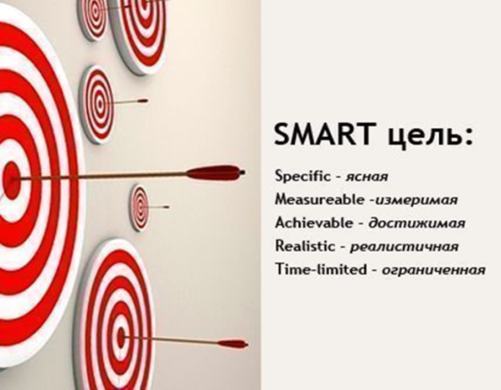
Например: Цель: «Строительство дома» - может быть конкретизирована по критерию SMART следующим образом: «Строительство и сдача в эксплуатацию 2-этажного, 6-квартирного дома для семей молодых специалистов г. Киренска ко второму кварталу 2022 года».

Шаг № 5. Из задач строим логическую цепочку действий.
Определили цель и задачи → Приступаем к планированию: как все это будет.
Из каждой задачи строим логическую цепочку действий: как мы добьемся результата. Иногда помогает нарисовать всю цепочку действий и заданий, чтобы понять логику проекта по каждому из направлений.
Например, если мы говорим о строительстве дома для семей молодых специалистов, то блоки задач у нас могут быть связаны с:
▪ непосредственно строительством
▪ согласованиями с органами государственной власти
▪ с работой с целевой аудиторией – семьями молодых специалистов
▪ работой с прессой по PR проекта и события в целом.
Эта логическая цепочка поможет нам написать план-график проекта в его логической последовательности.



Шаг № 6. Пишем план действий, график выполнения работ.
План определяет порядок выполнения всех работ: он описывает, что, кто и когда будет делать, в логической последовательности + дает понять, какие ресурсы необходимы. При планировании можно использовать различные формы, графики, планы.
Например:
План реализации проекта. Пример № 1
Этап: Вид деятельности Сроки Ответственный
Подготовительный
Основной
Завершающий
План реализации проекта. Пример № 2
Действия Сроки Исполнители Ресурсы Результаты Ответственные
План реализации проекта. Пример № 3
Направление
-блок, модуль/Задача/Действия/Сроки/Исполнители/Ресурсы/Результаты/Ответственные
Также полезно будет сделать сетевой план-график.

Шаг № 7. Считаем, сколько будет стоить наш проект.
Каждый этап реализации проекта требует определенной затраты денежных средств и ресурсов:
- сколько денег требуется для реализации проекта? На что они будут потрачены?
- из каких источников предполагается получить деньги? Гранты, субсидии, спонсорские средства, иное?
Этот раздел проекта должен очень точно соотноситься с другими разделами проекта, особенно с механизмом реализации и календарным планом проекта.
Возможный вариант сметы расходов в рамках проекта:
- Наименование статей и расходов
- Расчет суммы затрат
- Финансовые затраты по проекту
- Имеющиеся средства
- Запрашиваемые средства
- Итого
«Бюджет» (смета) должен быть расписан по статьям.
Основные расходы:
- аренда помещений и коммунальные платежи
- командировочные и транспортные расходы
- оборудование
- связь и коммуникации
- проведение специальных мероприятий
- издательские расходы
- расходные материалы
- и другие прямые расходы, которые непосредственно идут в рамках вашего проекта.
- «Прочие расходы» - это необязательная статья, которая включается в бюджет, если имеются расходы, не получившие отражения в других статьях. Данная статья должна быть особенно тщательно аргументирована.
- «Оплата труда» - включает непосредственно заработную плату персонала проекта и привлекаемых на время по договору специалистов, а также «Начисления налогов на доходы» – 35,8% от общего фонда оплаты труда персонала и привлеченных специалистов.
Необходимо обратить особое внимание на три последних столбца в бюджетной таблице: «имеющиеся средства», «запрашиваемые средства», «итого». В столбце «имеющиеся средства» должны указываться те средства, которые вы, ваша организация вкладываете в реализацию проекта. Например: привлечение добровольцев в качестве персонала или привлеченных специалистов - должно быть обязательно отражено в статье бюджета «оплата труда» в столбце «имеется», причем, сумма будет соответствовать тем расходам, которые понесла бы организация, если бы в реализации проекта вместо добровольцев участвовали оплачиваемые специалисты.
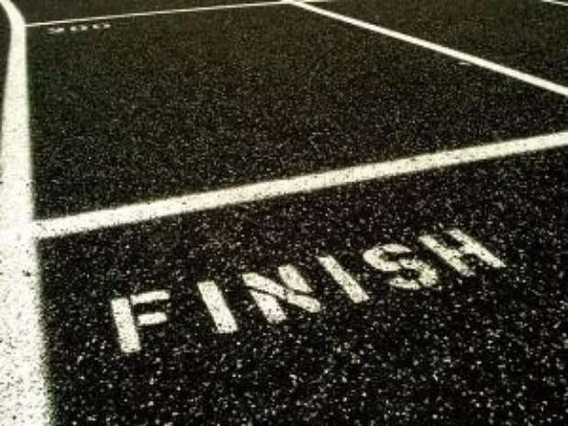
Если организация, вы или спонсоры предоставляют для реализации проекта какую-либо оргтехнику, то в столбце «имеется» стоит указать её примерную стоимость с учетом срока эксплуатации.
В столбце «требуется» останется указать размер средств, которых недостает организации для реализации проекта.

Шаг № 8. Пишем результаты.
При составлении плана действий и расчете бюджета у нас может возникнуть понимание, что результаты могут быть еще больше, чем мы планировали. Важно, чтобы наши результаты соответствовали цели проекта.
В проекте результаты можно прописывать текстом, здесь предлагаем вам заполнить рабочий листок по определению результатов:
Еще раз напишите цель вашего проекта:
Задача № 1 Напишите результаты по Задаче 1.
Задача № 2 Напишите результаты по Задаче 2.
Задача № 3 Напишите результаты по Задаче 3.
Задача № 4 Напишите результаты по Задаче 4.
Итого: пропишите количественные и качественные результаты проекта.
Напишите, как вы будете оценивать ваш проект, методы оценки проекта – насколько он эффективен? Как вы поймете, что достигли результатов?
Количественный результат (что будет сделано?) - фиксирует количество оказанных услуг, участников мероприятий, получателей конкретной помощи, количество выпущенных книг и т.д.
Качественный результат (что изменится?) - должен отражать позитивные изменения, которые произойдут в результате проведения мероприятий, оказания услуги и т.д.
Эффективность - соизмеримы ли полученные результаты с затраченными усилиями.
Критериями оценки эффективности проекта являются результаты, которые демонстрируют, насколько хорошо разработчики понимают, к чему они стремятся, и как будут этого достигать.

Шаг № 9. Оформляем проект.
Оформленный проект обычно содержит следующие разделы:
Титульный лист: название проекта, авторы, контактные данные (1 стр.)
Краткая аннотация проекта: кратко опишите вашу идею (3-5 предложений), цели, результаты (не более 1 листа А4, 12-14 шрифт)
Подробное описание проекта:
- Содержание проекта, обоснование.
- Актуальность проблемы, почему именно ваш проект важен и нужен.
- Цели и задачи проекта.
- Целевая группа проекта: на кого рассчитан ваш проект, для кого вы его делаете.
- Механизм реализации проекта: этапы, содержательная деятельность, мероприятия и т.д.
- Календарный план реализации проекта (помните про наглядность, графики приветствуются).
- Бюджет (смета).
- Конкретные ожидаемые результаты (количественные и качественные), критерии и методы оценки результатов, эффект проекта в долгосрочной перспективе.
- Возможное дальнейшее развитие проекта, если предполагается.
- Приложения (фото-материалы, схемы, эскизы и т.д.)
Оформление текста проекта также важно, как и его содержание. Используйте крупный шрифт (не менее 12) и полуторный интервал. Выделяйте главное, структурируйте текст, чтобы его было легче читать, используйте заголовки и подзаголовки, жирные шрифты и подчеркивания, маркированные списки и т.д.


Если вам необходимо сделать презентацию:
- на каждый раздел не более 1-2 слайдов;
- шрифт должен быть максимально крупным и читаемым даже издалека, заголовок и текст слайдов презентации должны быть напечатаны одним шрифтом, размер шрифта в презентации рекомендуется использовать не менее 20;
- анимацию, выплывающие заголовки и т.д. рекомендуется использовать адекватно, не злоупотреблять;
- при использовании светлого фона шрифт должен быть черного или очень темного оттенка других цветов (коричневый, синий); при использовании темного цвета фона шрифт — белого цвета;
- изображения (фотографии, графика, инфографика), используемые в презентации, должны быть четкими, крупными и размещены в отдельных слайдах,
- если в оформлении фона есть графические символы (логотип организации, логотипы партнеров и т.д.), текст слайда не должен заходить на данный символ.

  - Результаты работы проекта:
- проектная деятельность сплачивает, организует и дисциплинирует коллектив;
- это взаимопонимание единых целей и задач, взаимопомощь при реализации;
- это видимые результаты труда коллектива единомышленников;
- в творческий процесс без принуждения вовлекаются не только сотрудники библиотеки, но и читатели, жители города (села, поселка);
- работа приносит радость, слова благодарности, способствует сохранению библиотек, привлечению внимания органов власти, объединений, предпринимательских структур, общественности города к проблемам чтения;
- проектная деятельность способствует и личностному развитию.

  - Алгоритм оформления проектной документации

1. Титульный лист (название проекта, авторы, организация - заявитель)
2. Введение.
2.1.Краткое описание проекта.
Суть, изложенная в краткой форме – не более 5 предложений.
2.2. Постановка проблемы.
Описание проблемы, для решения которой создан проект; четкое и убедительное изложение доказательств по поводу необходимости осуществления проекта с указанием обстоятельств, побудивших авторов написать его, т. е. обоснование актуальности.
3. Цель проекта.
Чего вы хотите добиться?
4. Задачи проекта.
Что вы будете делать?
5. Участники проекта.
5.1. Руководители проекта.
5.2. Исполнители проекта.
5.3. Партнеры.
6. Содержание проекта.
Мероприятия, которые представляются необходимыми для решения поставленных задач. Для удобства восприятия сведения этого раздела желательно представить в виде плана-графика или таблицы с обязательным указанием дат проведения мероприятий и лиц, которые несут за них ответственность.
7. Бюджет проекта – смета расходов.
8. Ожидаемые результаты.
9. Перспективы развития.

- Заключение
Идеальный проект – тот, польза от которого не заканчивается вместе с ним, результаты устойчивы, а успешный опыт используется другими людьми и организациями.


Приложение 1.
Примерная заявка на участие
в конкурсе на соискание грантов

ОБЩАЯ ИНФОРМАЦИЯ О ПРОЕКТЕ

Название проекта

Направление конкурса | Выберите одно из направлений конкурса:
Сроки реализации проекта | Дата начала: не ранее …  Дата окончания: не позднее …  Продолжительность: (от … до … месяцев)
География проекта | Укажите район/ы, городское или сельское поселение/поселения, где будет реализовываться проект
Бюджет проекта | Общая стоимость проекта:  Запрашиваемая сумма гранта:
Руководитель проекта | ФИО  Должность в организации  Рабочий телефон (с кодом города)  Мобильный телефон  Эл. почта
Краткое описание проекта | Укажите цель и задачи проекта, его целевую аудиторию, кратко опишите основную планируемую деятельность и ожидаемые результаты проекта (5-10 предложений).

- ИНФОРМАЦИЯ О ЗАЯВИТЕЛЕ

Полное название организации, включая организационно-правовую форму
Руководитель организации | ФИО  Должность  Телефон (с кодом города)  Эл. почта
Местонахождение организации | Юридический адрес  Почтовый адрес (с указанием индекса)
Контакты организации | Телефон/факс (с кодом города)  Эл. почта
Веб-сайт организации, группы организации в социальных сетях
Реквизиты для перечисления средств организации | Перед подачей заявки проверьте правильность и полноту реквизитов организации.

Участники конкурса дают согласие на автоматизированную, а также без использования средств автоматизации, обработку персональных данных исполнителей проекта, содержащихся в данной заявке, а именно на совершение действий, предусмотренных пунктом 3 части первой статьи 3 Федерального закона от 27 июля 2006 года № 152-ФЗ «О персональных данных», включая передачу другим участникам мероприятия, публикацию фотографий, что подтверждают своей подписью. Настоящее согласие действует со дня его подписания и действует бессрочно.

Настоящим я подтверждаю достоверность представленной информации.
Руководитель организации __________________ / _ФИО _/
Дата
М.П.
- ОПИСАНИЕ ПРОЕКТА

Название проекта
Проблема, на решение которой направлен проект | Опишите проблему, которую вы будете решать.  Обоснуйте актуальность и необходимость вашего проекта.
Опыт организации | Есть ли у вашей организации опыт работы в указанной сфере или в смежных областях? Опишите деятельность, реализованные проекты, основные достижения в решении указанной проблемы за последние 3-5 лет.
Цель и задачи проекта | Сформулируйте цель проекта (полное или частичное решение определенной вами проблемы). Сформулируйте задачи проекта (рекомендуется 3-5 задач).
Целевая аудитория и благополучатели проекта | Кто будет принимать участие в мероприятиях вашего проекта? (укажите пол, возраст, количество, сферу деятельности, проблемы, иные характеристики вашей целевой аудитории).  Кто получит пользу от реализации вашего проекта? (укажите пол, возраст, количество, сферу деятельности, проблемы, иные характеристики ваших благополучателей).
Методы достижения задач проекта. Описание деятельности, основные мероприятия проекта. | Объясните, каким образом вы планируете решить задачи проекта и достигнуть поставленной цели?  Опишите, что вы будете делать в рамках проекта. Перечислите основные мероприятия проекта.  Обратите внимание, что для решения каждой задачи проекта должны быть предприняты какие-то действия. Некоторые мероприятия проекта могут быть направлены на выполнение более чем одной задачи.
Ожидаемые результаты проекта | Количественные результаты  Сколько человек примет участие в мероприятиях проекта? Сколько человек получит пользу/услуги и т.п. от участия в проекте?  Укажите количество проведенных мероприятий, произведенных продуктов/изделий, тираж изданий и иные количественные результаты реализации проекта.  Обратите внимание, что количественные результаты должны быть легко подтверждаемы (списки участников и т.п.)
Ожидаемые результаты проекта | Качественные результаты  Опишите, какую пользу получат участники /благополучатели проекта? Какое конкретное улучшение или изменение произойдет с решаемой в рамках проекта проблемой?  Как вы сможете подтвердить получение качественных результатов? (фотографии, отзывы, результаты опросов, исследований и т.п.)
Исполнители проекта | Руководитель проекта:  ФИО, функции в проекте, опыт работы в указанной сфере, опыт реализации аналогичных проектов
Исполнители проекта | Команда проекта (не более 5-7 человек):  ФИО основных исполнителей проекта, должность в организации (или вне ее), функции в проекте, опыт работы в указанной сфере, опыт реализации аналогичных проектов
Партнеры проекта | Перечислите партнеров проекта (организации или конкретных людей), укажите их роль и вклад в проекте. Приложите письма поддержки, если имеются.
Информационное сопровождение проекта | Кому будет интересна информация о вашем проекте? Каким образом вы будете ее распространять?  Перечислите источники информации о проекте и их информационный охват, если возможно.
Дальнейшее развитие проекта | Как будет развиваться ситуация после окончания реализации проекта? Будет ли решена проблема?  Что будет происходить с вашими благополучателями?  Как будет использоваться оборудование и т.п., приобретенное за счет средств гранта?

4. КАЛЕНДАРНЫЙ ПЛАН РЕАЛИЗАЦИИ ПРОЕКТА

№ п/п | Деятельность по проекту/ Мероприятие | Сроки (даты начала и окончания) | Исполнитель | Основные результаты
Настоящим я подтверждаю достоверность представленной информации.
Руководитель организации __________________ / _ФИО _/
Дата
М.П.
Список источников:

1. Блог методиста отдела библиотечного маркетинга Борисовской центральной районной библиотеки им. И. Х. Колодеева : библиотечный блог. – Борисов, 2014. – URL : http://prodedovich.blogspot.com/p/blog-page_6.html (дата обращения: 4.06.2021).

2. ГКУК «Челябинская областная универсальная научная библиотека»: сайт. – Челябинск, 2018 – 2021. – URL: https://chelreglib.ru/media/files/prof/metod_materials/2020/Bibliotechnye_proekty.pdf (дата обращения: 4.06.2021).

3. Единая информационная система «Музыка и культура» : сайт. – Москва, 2016 – 2021. – URL : https://partlib.vl.muzkult.ru/media/2019/03/26/1260148416/Proekty_metod._posobie.pdf (дата обращения: 4.06.2021).

4. МАУ ДО «ЦВР «Дзержинец» города Тюмени : сайт. – Тюмень, 2014 – 2021. – URL : http://cvr-dzerzhinets.ru/news/9467 (дата обращения: 4.06.2021).

5. МБУК «МБС Тбилисского района» МЦРБ : сайт. – Тбилисская, 2017. – URL : https://tbilisskayacbs.tk/proektnaja-dejatelnost-bibliotek/ (дата обращения: 4.06.2021).



«Наша главная задача состоит не в том, чтобы устремлять свой взор и внимание на то, что находится в туманной дали, а в том,
чтобы делать вещи и решать проблемы,
находящиеся в непосредственной близости перед нами»
Т. Карлейль

«Волны гаснут быстро, но именно они формируют образ моря и создают иллюзию движения. В культуре волны называют проектами, то есть брошенными вперёд.
Проекты возвышаются над поверхностью культурного моря и потому заметны каждому.
Более того, они и придумываются затем,
чтобы привлечь внимание, заявить о себе».
В.А. Дугельский

Проект – это черновик будущего.
Жюль Ренар



